Visual Studio Code — Top 100 Atajos de Teclado

Nº | Atajo de Teclado | Descripción y Función
001 | Ctrl + Shift + P (o F1) | Paleta de Comandos (Command Palette) para acceder a cualquier acción.
002 | Ctrl + , | Abrir la pantalla de Ajustes / Configuración (Settings).
003 | Ctrl + K, Ctrl + S | Abrir el catálogo de atajos de teclado para consultar o redefinir.
004 | Ctrl + Shift + W | Cerrar la ventana actual del editor.
005 | Ctrl + K, Ctrl + X | Eliminar espacios en blanco sobrantes al final de cada línea.
006 | Alt + ↑ | Mover la línea actual o bloque seleccionado hacia arriba.
007 | Alt + ↓ | Mover la línea actual o bloque seleccionado hacia abajo.
008 | Ctrl + Shift + K | Eliminar la línea actual por completo al instante.
009 | Ctrl + Enter | Insertar una nueva línea debajo, sin importar dónde esté el cursor.
010 | Ctrl + / (o Ctrl + }) | Comentar o descomentar la línea actual con barras (//).
011 | Shift + Alt + A | Comentar o descomentar en bloque envolvente (/* ... */ o <!-- ... -->).

012 | Shift + Alt + F | Formatear automáticamente todo el documento (indentación y estilo).
013 | Ctrl + K, Ctrl + F | Formatear únicamente la selección o fragmento de código actual.
014 | Ctrl + ] | Indentar la línea o bloque seleccionado hacia la derecha.
015 | Ctrl + [ | Desindentar la línea o bloque hacia la izquierda.
016 | Inicio (Home) / Fin (End) | Ir directamente al principio / final de la línea actual.
017 | Ctrl + Inicio (Home) | Ir al principio absoluto del documento abierto.
018 | Ctrl + Fin (End) | Ir al final absoluto del documento abierto.

019 | Alt + Clic | Insertar un nuevo cursor adicional en la posición del ratón.
020 | Ctrl + Alt + ↑ | Añadir un nuevo cursor en la línea superior.
021 | Ctrl + Alt + ↓ | Añadir un nuevo cursor en la línea inferior.
022 | Ctrl + D | Seleccionar la siguiente aparición idéntica de la palabra actual.
023 | Ctrl + K, Ctrl + D | Saltar la aparición actual de Ctrl+D y pasar a la siguiente.
024 | Ctrl + Shift + L | Seleccionar simultáneamente TODAS las apariciones de la palabra.
025 | Ctrl + F2 | Activar multicursor en todas las apariciones de la palabra bajo el cursor.
026 | Shift + Alt + → | Expandir la selección inteligente de código según su ámbito/bloque.
027 | Shift + Alt + (arrastrar) | Selección de texto en columna rectangular (modo bloque vertical).

028 | Ctrl + F | Buscar texto dentro del archivo activo.
029 | Ctrl + H | Buscar y reemplazar texto dentro del archivo activo.
030 | F3 / Shift + F3 | Navegar al resultado de búsqueda siguiente / anterior.

031 | Ctrl + Espacio | Forzar la visualización de sugerencias de autocompletado.
032 | Ctrl + Shift + Espacio | Mostrar los parámetros requeridos y tipos de la función actual.
033 | F12 | Ir directamente a la definición de la función, variable o clase.
034 | Alt + F12 | Ver la definición en una pequeña ventana flotante (Peek Definition).
035 | Ctrl + Clic | Saltar a la definición haciendo clic directamente sobre el símbolo.
036 | Ctrl + Shift + F10 | Ir a la implementación real de una interfaz o método abstracto.
037 | Shift + F12 | Mostrar la lista de todas las referencias donde se usa este símbolo.
038 | F2 | Refactorizar y renombrar el símbolo en todos los archivos del proyecto.
039 | Ctrl + G | Saltar directamente a un número de línea específico (:número).
040 | Ctrl + Alt + → / ← | Ajustar y redimensionar el ancho de los paneles divididos.

041 | Ctrl + B | Mostrar u ocultar la barra lateral izquierda (Sidebar).
042 | Ctrl + Shift + E | Enfocar la vista del Explorador de archivos del proyecto.
043 | Ctrl + Shift + G | Enfocar la vista de Control de Versiones (Git / Source Control).
044 | Ctrl + Shift + D | Enfocar la vista de Ejecución y Depuración (Run & Debug).
045 | Ctrl + Shift + X | Enfocar la vista de Extensiones instaladas y Market.
046 | Ctrl + J | Mostrar u ocultar el panel inferior completo (terminal, output, etc.).
047 | Ctrl + Shift + M | Abrir el panel de Problemas (errores y advertencias del código).

048 | F5 / Shift + F5 | Iniciar la sesión de depuración / Detener y salir de depuración.

2-Debug en VSC
+
Este sería nuestro código:
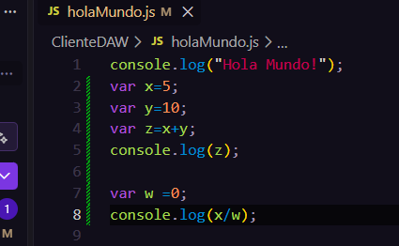
En esta primera captura vemos como correría el programa normalmente:
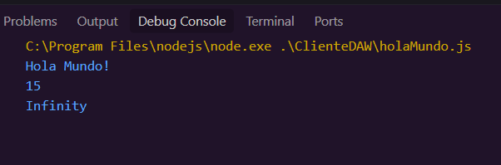
Como vemos, el log nos escupe “infinity” en una de las líneas, pongámonos en el caso de que no sabemos por qué, aquí es donde entra la utilidad del debug.
Primero añadimos los “puntos” (o breakpoints) en las zonas en las que queremos que se “pare” la ejecución, de forma que a partir de ahí podemos controlar nosotros a qué ritmo se está ejecutando, esto lo hacemos haciendo click a la izquierda de la línea correspondiente:
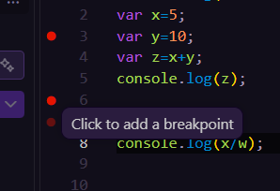
Esto nos despliega ese menú de arriba, con el cual podemos ir línea a línea o pasar al siguiente breakpoint. Como podemos ver en la siguiente imagen, en la consola debug solo aparece “Hola mundo!”, que es lo único que sale por pantalla antes del breakpoint inicial:
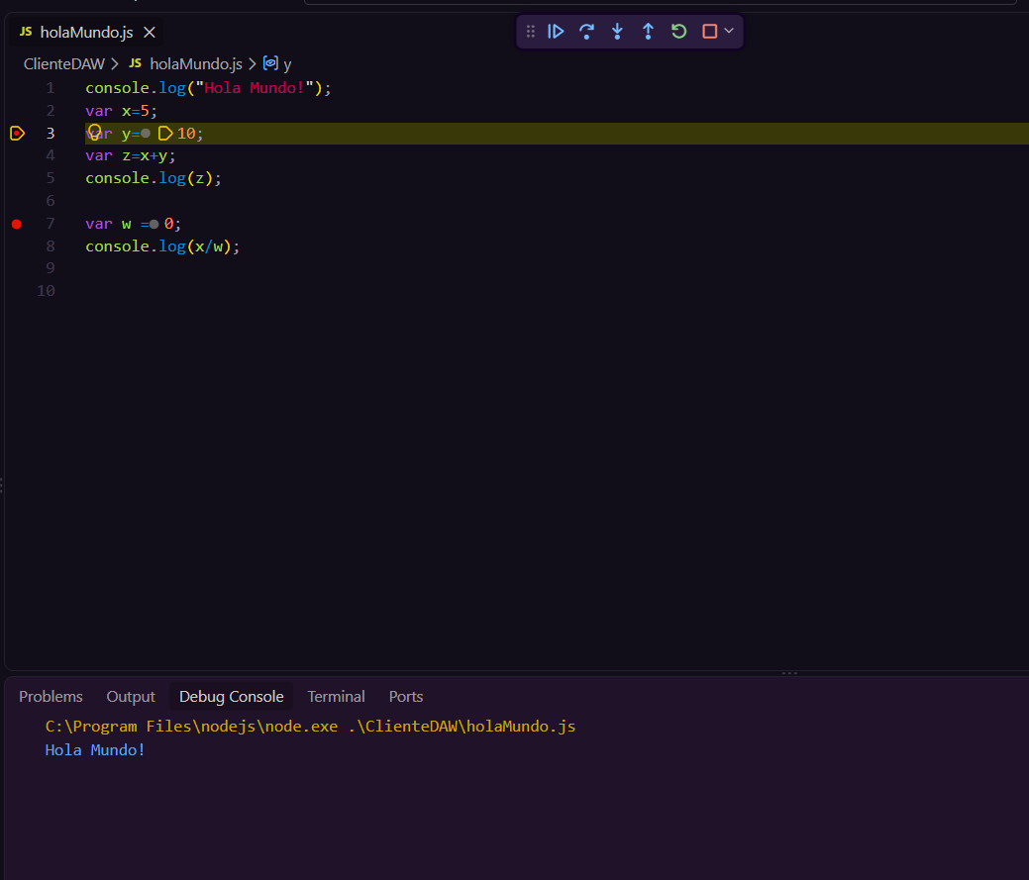
Además tenemos un panel a la derecha en el cual podemos consultar el valor de las variables hasta ese breakpoint
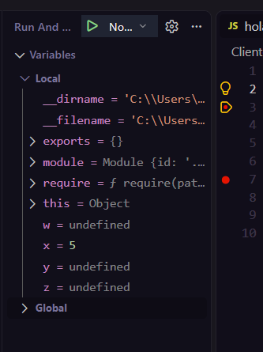
Como podemos ver, el valor de x es 5 en este momento, porque la ejecución se ha detenido en la línea en la que damos valor a la variable y, dándole al F10 (o a la flecha curva del menú de arriba) pasamos a la siguiente línea (como indica la flecha amarilla) y ya nos agrega un valor a la y:
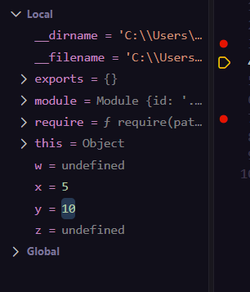
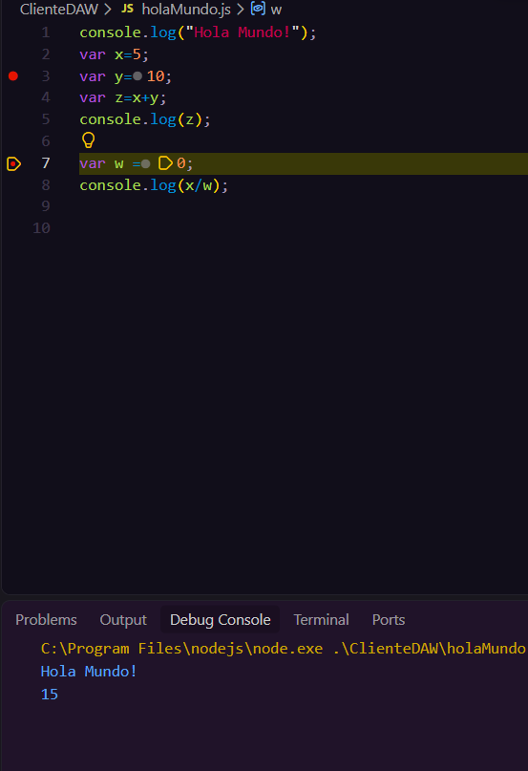
Al pasar de la línea que debe mostrar el valor de Z, nos lo muestra por pantalla aún sin dar el error de infinity.

3-Debug en el navegador con DevTools

En el panel Sources, puedes depurar JavaScript.
- Abre DevTools (pulsando F12 o con click derecho -> Inspeccionar) y navega al panel Sources.
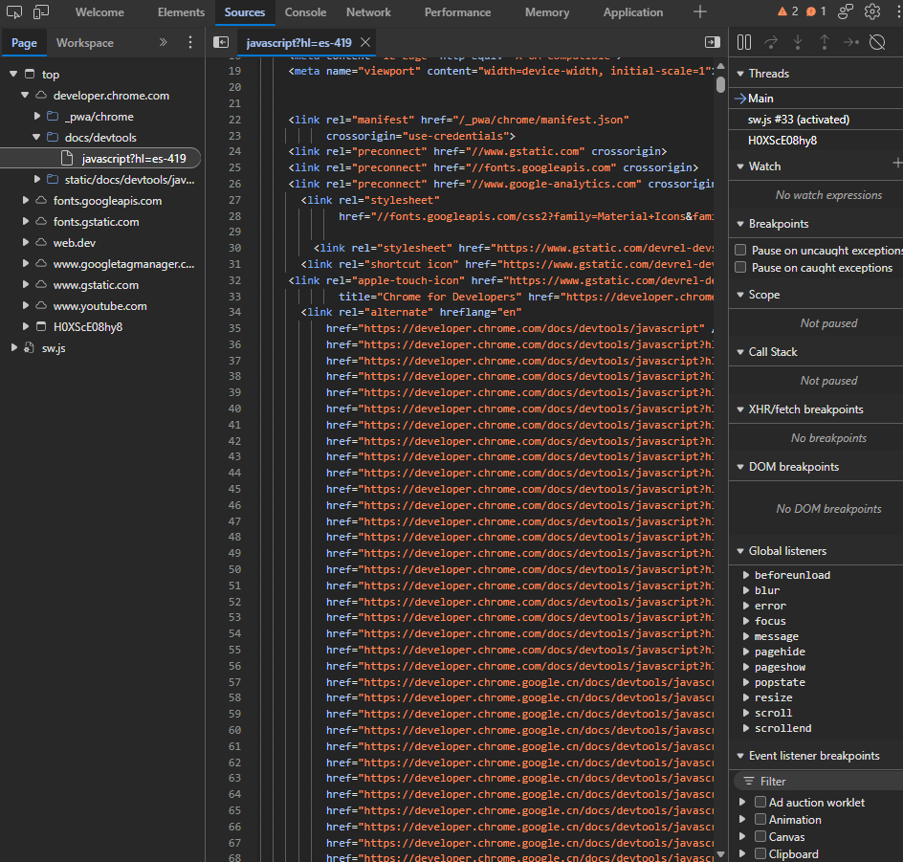
En la columna de la derecha (abajo si tu ventana de devtools no es lo suficientemente ancha) desplegamos la opción de “Event listener breakpoints” y dentro de ella la opción “Mouse”, ahí seleccionamos el evento del mouse que queramos:
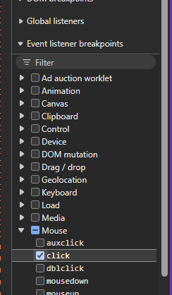
Añadimos los breakpoints como en VSC
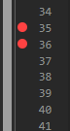
Y al hacer click en la página (el evento que hayamos puesto) nos saldrá encima un menú parecido al de antes:
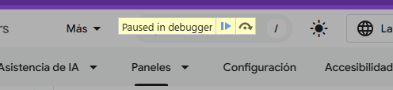
Con este menú podemos ir pasando línea por línea (con F10) o reanudar la ejecución hasta el siguiente breakpoint (con F8), igual que hacíamos en VSC.
Para ver el valor de las variables en ese momento exacto, podemos mirar en la columna de la derecha dentro de “Scope” (en el desplegable Local) o simplemente pasar el ratón por encima de la variable en el propio código, que nos mostrará una ventanita con su valor actual.
Además, un truco muy útil para no tener que buscar el archivo en Sources y poner el breakpoint a mano es escribir directamente la palabra “debugger;” en nuestro código de JavaScript. Cuando el navegador pase por esa línea con las DevTools abiertas, se frenará automáticamente ahí.

